CURRICULUM VITAE
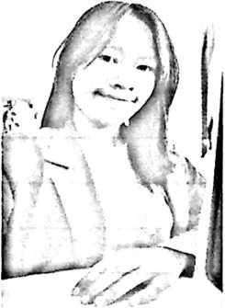
Rcfsi Lambe’ Burapadang, lahir di Batupapan, 22
Mei 1998, anak keempat dari pasangan Ruben Renggo
(ayah) dan Hermin Lambe’ (ibu). Penulis telah melewati
beberapa tahap jenjang pendidikan. Pertama penulis
menempuh pendidikan di TK Balo’ Marendeng pada
tahun 2003 dan tamat pada tahun 2004. Kemudian penulis
melanjutkan pendidikan pada tingkat sekolah dasar di
SDN 214 Inpres Kalumpang pada tahun 2004 dan tamat
pada tahun 2010. Jenjang berikutnya penulis melanjutkan
pendidikan ke SMPN 5 Makale pada tahun 2010 dan
tamat pada tahun 2013. Pada tahun yang sama penulis melanjutkan pendidikan ke
tingkat menengah atas di SMA Negeri 1 Makale yang sekarang mengalami
perubahan nama yaitu SMA Negeri 1 Tana Toraja pada tahun 2013 dan tamat
pada tahun 2016. Pada tahun 2016 pula penulis melanjutkan pendidikan ke
perguruan tinggi di Sekolah Tinggi Agama Kristen Negeri (STAKN) Toraja dan
mengalami perubahan nama menjadi Institut Agama Kristen Negeri (IAKN)
Toraja dan memilih jurusan teologi Kristen.

